- Les grandeurs et les mesures. Heures et durées.
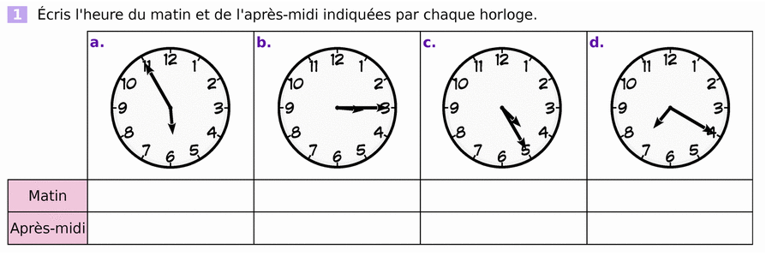
Problème : Martine prend le Tanéo à 12h45 et arrive à Koumac à 17h05. Calcule la durée de son trajet.
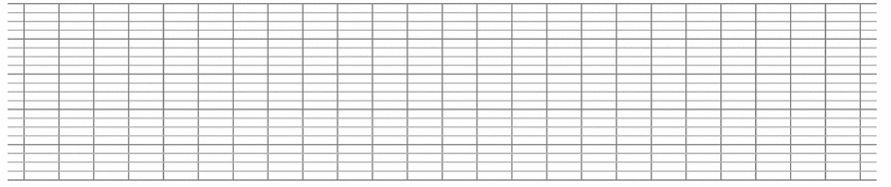
- Les nombres. Lire et écrire les nombres jusqu’à 999 999.
Exercice 1. Recompose chaque nombre.
- ( 3 x 10 000 ) + ( 5 x 1000 ) + ( 8 x 10 ) + 9 = …………………………………………………………………..
- ( 7 x 100 000 ) + ( 9 x 1000 ) + 8 = ………………………………………………………….………………….
- ( 3 x 100 000 ) + (4 x 10 000 ) + ( 6 x 100) + 4 = …………………….…………………………………………
Exercice 2. Ecris en mots.
2 347 = ………………………………………………………………………………………………………………….
415 789 = ………………………………………………………………………………………………………………..
45 709 = …………………………………………………………………………………………………………………
24 903 = …………………………………………………………………………………………………………………
Exercice 3. Complète le tableau.
 | Chiffre des centaines | Nombre de centaines de mille
98 765 | ……………………………………………. | …………………………………………….
678 934 | ……………………………………………. | …………………………………………….
45 298 | ……………………………………………. | …………………………………………….
234 679 | ……………………………………………. | …………………………………………….

- Géométrie / Arts visuels
Reproduis le motif, puis colorie la frise.
- Les calculs et les problèmes. Additions et soustractions
Exercice 1. Calcule les opérations ci-dessous.

Exercice 2 Problème.
Dans un collège de 683 élèves, 597 élèves sont présents. Combien d’élèves sont absents ?

- Les grandeurs et les mesures. Les périmètres.
Exercice 1. Périmètre par dénombrement
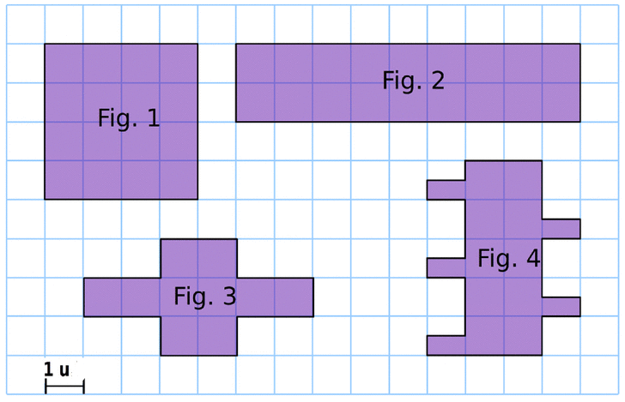
Observe attentivement l’unité de longueur (u), détermine le périmètre de chaque figure et complète le tableau. Attention à la figure 4

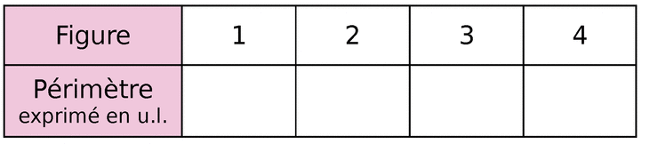
Mon Prénom : ____________________________________
Travail à rendre pour la rentrée

